LAPORAN PROJECT
AUDIT SISTEM INFORMASI
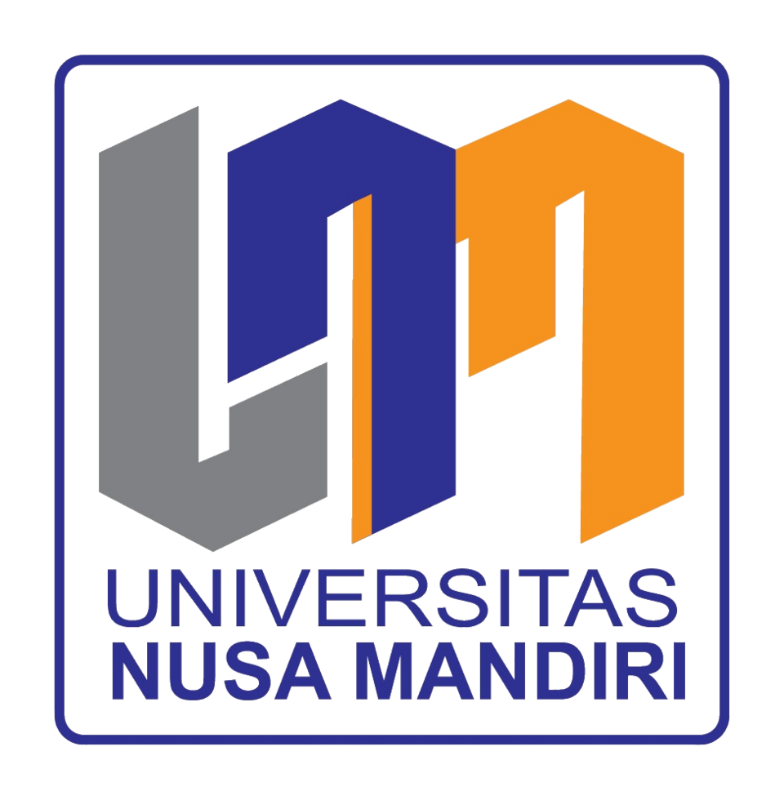
EVALUASI TATA KELOLA TEKNOLOGI INFORMASI
MENGGUNAKAN FRAMEWORK COBIT 2019
PADA PT. MURNI SOLUSINDO NUSANTARA
Disusun untuk Memenuhi Tugas Mata Kuliah
Audit Sistem Informasi (453)
Disusun Oleh:
Roki Anjas (11250066)
Susanto (11250068)
Dosen Pengampu:
Juarni Siregar, S.Pd., M.Kom
PROGRAM STUDI SISTEM INFORMASI (S1)
FAKULTAS TEKNOLOGI INFORMASI
UNIVERSITAS NUSA MANDIRI
JAKARTA
2026

KATA PENGANTAR
Puji syukur kami panjatkan kehadirat Tuhan Yang Maha Esa, karena atas berkat dan rahmat-Nya kami dapat menyelesaikan laporan project audit sistem informasi ini dengan baik. Laporan ini disusun untuk memenuhi tugas mata kuliah Audit Sistem Informasi (453) pada Program Studi Sistem Informasi (S1), Fakultas Teknologi Informasi, Universitas Nusa Mandiri.
Laporan ini membahas tentang evaluasi tata kelola teknologi informasi pada PT. Murni Solusindo Nusantara menggunakan framework COBIT 2019. Melalui audit ini, kami melakukan penilaian terhadap tingkat kapabilitas (capability level) tata kelola TI pada lima domain yang relevan dengan kondisi perusahaan, yaitu APO12 (Managed Risk), APO13 (Managed Security), BAI06 (Managed IT Changes), DSS01 (Managed Operations), dan DSS05 (Managed Security Services).
Kami menyadari bahwa laporan ini masih jauh dari sempurna. Oleh karena itu, kami mengharapkan kritik dan saran yang membangun dari Ibu dosen pengampu dan rekan-rekan mahasiswa guna penyempurnaan laporan ini di kemudian hari.
Kami mengucapkan terima kasih kepada Ibu Juarni Siregar, S.Pd., M.Kom selaku dosen pengampu, PT. Murni Solusindo Nusantara yang telah memberikan kesempatan untuk melakukan audit, seluruh responden yang telah berpartisipasi, dan semua pihak yang telah membantu dalam penyelesaian laporan ini.
Semoga laporan ini dapat memberikan manfaat dan kontribusi dalam pengembangan tata kelola teknologi informasi di PT. Murni Solusindo Nusantara.

Jakarta, Mei 2026
Tim Penulis

DAFTAR ISI
HALAMAN JUDUL i
KATA PENGANTAR ii
DAFTAR ISI iii
DAFTAR TABEL iv
DAFTAR GAMBAR v

BAB I PENDAHULUAN 1
A. Latar Belakang 1
B. Permasalahan 2
C. Tujuan 3

BAB II PEMBAHASAN 4
A. Framework yang Digunakan 4
B. Domain dan Sub-Domain yang Digunakan 8
C. Capability Level dan GAP 12

BAB III PENUTUP 20
A. Kesimpulan 20
B. Saran 21

DAFTAR PUSTAKA 23
LAMPIRAN 24

DAFTAR TABEL
Tabel 2.1 — Perbedaan COBIT 5 dan COBIT 2019 ...
Tabel 2.2 — Capability Level COBIT 2019 (Level 0–5) ...
Tabel 2.3 — Rating Scale Ketercapaian ...
Tabel 2.4 — Domain COBIT 2019 yang Dipilih ...
Tabel 2.5 — RACI Matrix ...
Tabel 2.6 — Hasil Perhitungan Capability Level APO12 ...
Tabel 2.7 — Hasil Perhitungan Capability Level APO13 ...
Tabel 2.8 — Hasil Perhitungan Capability Level BAI06 ...
Tabel 2.9 — Hasil Perhitungan Capability Level DSS01 ...
Tabel 2.10 — Hasil Perhitungan Capability Level DSS05 ...
Tabel 2.11 — Ringkasan Capability Level dan GAP Analysis ...

DAFTAR GAMBAR
Gambar 1.1 — Struktur Organisasi PT. Murni Solusindo Nusantara ...
Gambar 2.1 — Alur Metodologi Penelitian ...
Gambar 2.2 — Radar Chart Capability Level 5 Domain COBIT 2019 ...
Gambar 2.3 — GAP Analysis — As-is vs To-be per Domain ...
Gambar 2.4 — Persentase Ketercapaian per Level per Domain ...

BAB I
PENDAHULUAN

A. Latar Belakang
Perkembangan teknologi informasi yang semakin pesat telah mendorong berbagai perusahaan untuk mengadopsi sistem informasi sebagai tulang punggung operasional bisnisnya. Transformasi digital ini tidak hanya terjadi pada perusahaan berskala besar, melainkan juga pada perusahaan menengah yang bergerak di berbagai sektor industri. Penggunaan teknologi informasi yang masif menuntut adanya tata kelola yang baik agar investasi TI dapat memberikan nilai tambah yang optimal bagi organisasi (Erlansari dkk., 2023).
PT. Murni Solusindo Nusantara merupakan perusahaan yang bergerak di bidang distribusi alat hitung uang dan alat deteksi uang palsu. Selain bisnis utama di bidang distribusi, perusahaan ini juga telah mengembangkan beberapa produk digital, yaitu platform Web Builder SaaS yang menyediakan layanan pembuatan website bagi pelanggan, platform Listing Property yang menghubungkan penjual dan pembeli properti, serta platform Indoconnex yang menjadi wadah konektivitas bisnis. Dengan portofolio produk digital yang terus berkembang, PT. Murni Solusindo Nusantara memiliki ketergantungan yang tinggi terhadap infrastruktur teknologi informasi dalam menjalankan operasional bisnisnya sehari-hari.
Perusahaan ini memiliki beberapa departemen utama yang saling terintegrasi, meliputi Human Resources, Finance, IT, dan Digital Marketing. Departemen Digital Marketing membawahi beberapa divisi strategis, yaitu Web Development & SEO, UI/UX, Graphic Design, Video Editor, Copywriter, dan Email Marketing. Divisi IT dan Digital Marketing (khususnya Web Development & SEO) memegang peranan sentral dalam pengembangan, pengelolaan, dan pemeliharaan seluruh platform digital yang dimiliki perusahaan. Namun demikian, seiring dengan bertambahnya kompleksitas sistem dan meningkatnya volume data yang dikelola, terdapat tantangan signifikan dalam hal manajemen risiko teknologi informasi, keamanan data pelanggan, pengelolaan perubahan sistem, serta pemantauan operasional platform secara berkelanjutan. Struktur organisasi PT. Murni Solusindo Nusantara dapat dilihat pada Gambar 1.1.
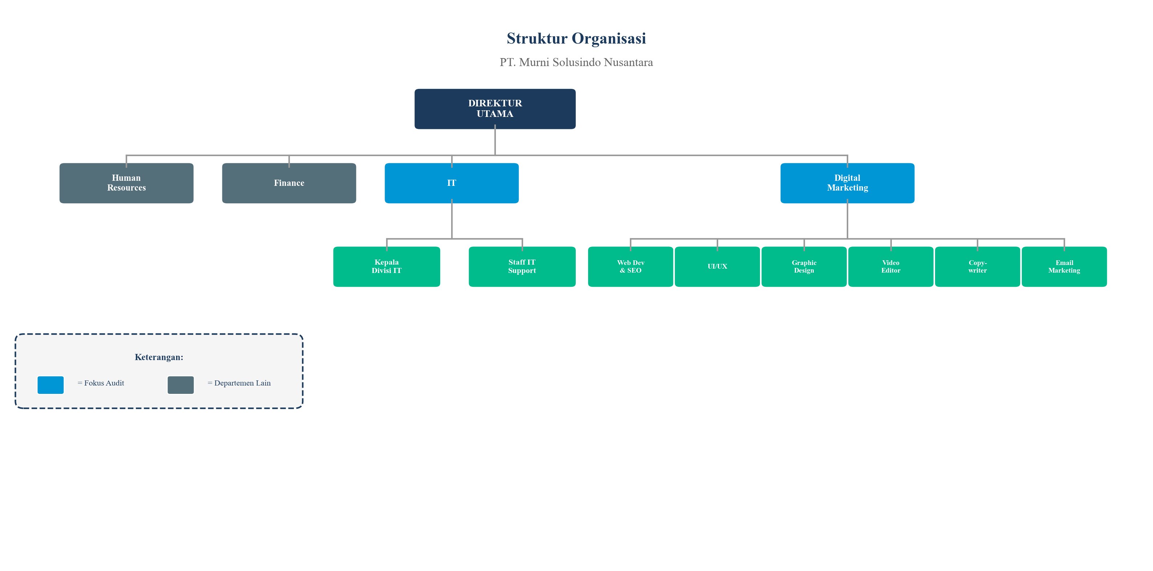
Gambar 1.1 — Struktur Organisasi PT. Murni Solusindo Nusantara
Dalam konteks tersebut, audit sistem informasi menjadi kebutuhan yang sangat penting untuk memastikan bahwa tata kelola teknologi informasi di PT. Murni Solusindo Nusantara telah berjalan sesuai dengan standar dan praktik terbaik. Audit sistem informasi merupakan proses pengumpulan dan pengevaluasian bukti-bukti untuk menentukan apakah suatu sistem informasi telah menerapkan pengendalian internal yang memadai, melindungi aset dengan baik, serta menjamin integritas data, keandalan, efektivitas, dan efisiensi sistem berbasis komputer (Weber, 1999 dalam Solechan, 2021).
Framework COBIT 2019 dipilih sebagai acuan dalam pelaksanaan audit ini karena merupakan kerangka kerja tata kelola TI terkini yang dikembangkan oleh ISACA. COBIT 2019 menawarkan pendekatan yang lebih fleksibel dan adaptif dibandingkan versi sebelumnya, dengan memperkenalkan konsep design factors yang memungkinkan penyesuaian tata kelola sesuai dengan karakteristik dan kebutuhan spesifik organisasi (Syuhada, 2021). Selain itu, COBIT 2019 mengintegrasikan berbagai standar dan kerangka kerja internasional seperti ITIL, TOGAF, dan CMMI, sehingga memberikan pandangan yang lebih komprehensif dalam menilai kematangan tata kelola TI suatu organisasi (Algiffary dkk., 2023).

B. Permasalahan
Berdasarkan latar belakang yang telah diuraikan, rumusan masalah dalam project audit sistem informasi ini adalah sebagai berikut:
1. Bagaimana tingkat kapabilitas (capability level) tata kelola teknologi informasi di PT. Murni Solusindo Nusantara pada domain Managed Risk (APO12), Managed Security (APO13), Managed IT Changes (BAI06), Managed Operations (DSS01), dan Managed Security Services (DSS05) berdasarkan framework COBIT 2019?
2. Seberapa besar kesenjangan (GAP) antara kondisi tata kelola TI saat ini (as-is) dengan kondisi yang diharapkan (to-be) pada masing-masing domain yang diaudit?
3. Rekomendasi perbaikan apa yang dapat diberikan untuk meningkatkan tingkat kapabilitas tata kelola teknologi informasi di PT. Murni Solusindo Nusantara?

C. Tujuan
Tujuan dari pelaksanaan project audit sistem informasi ini adalah:
1. Mengukur dan menganalisis tingkat kapabilitas (capability level) tata kelola teknologi informasi di PT. Murni Solusindo Nusantara pada lima domain COBIT 2019 yang telah ditentukan, yaitu APO12 (Managed Risk), APO13 (Managed Security), BAI06 (Managed IT Changes), DSS01 (Managed Operations), dan DSS05 (Managed Security Services).
2. Mengidentifikasi dan menganalisis kesenjangan (GAP) antara kondisi tata kelola TI saat ini dengan kondisi yang diharapkan pada setiap domain yang diaudit, guna mengetahui area-area yang memerlukan perbaikan.
3. Menyusun rekomendasi perbaikan yang konkret dan implementatif untuk meningkatkan tingkat kapabilitas tata kelola teknologi informasi di PT. Murni Solusindo Nusantara, sehingga dapat mendukung pencapaian tujuan bisnis perusahaan secara optimal.

BAB II
PEMBAHASAN

A. Framework yang Digunakan

COBIT 2019
Dalam pelaksanaan audit sistem informasi pada PT. Murni Solusindo Nusantara, framework yang digunakan adalah COBIT 2019 (Control Objectives for Information and Related Technologies). COBIT 2019 merupakan kerangka kerja tata kelola dan manajemen teknologi informasi yang dikembangkan oleh ISACA (Information Systems Audit and Control Association) dan dirilis pada tahun 2018 sebagai pemutakhiran dari COBIT 5 (Syuhada, 2021).
COBIT 2019 dipilih karena beberapa pertimbangan strategis. Pertama, framework ini merupakan versi terkini yang telah mengakomodasi perkembangan teknologi terbaru dan mengintegrasikan berbagai standar internasional seperti ITIL, TOGAF, dan CMMI. Kedua, COBIT 2019 menawarkan pendekatan yang lebih fleksibel melalui konsep design factors yang memungkinkan penyesuaian tata kelola sesuai dengan karakteristik dan kebutuhan spesifik organisasi. Ketiga, COBIT 2019 memiliki model penilaian kapabilitas yang lebih terstruktur berbasis CMMI (Capability Maturity Model Integration), sehingga hasil penilaian lebih akurat dan dapat dibandingkan dengan standar internasional (Algiffary dkk., 2023).

Perbedaan COBIT 2019 dengan Versi Sebelumnya
COBIT 2019 memiliki beberapa perbedaan signifikan dibandingkan dengan COBIT 5, sebagaimana dirangkum dalam tabel berikut:
Aspek | COBIT 5 | COBIT 2019
Jumlah Proses | 37 proses | 40 proses (5 Governance + 35 Management)
Prinsip | 5 prinsip | 6 prinsip (dibagi menjadi sistem tata kelola dan kerangka tata kelola)
Capability Level | 0–5 | 0–5 (berbasis CMMI)
Fleksibilitas | Tetap | Dapat disesuaikan dengan kebutuhan organisasi melalui design factors
Integrasi | Terbatas | Mengintegrasikan ITIL, TOGAF, CMMI

6 Prinsip COBIT 2019
COBIT 2019 dibangun di atas enam prinsip utama yang terbagi menjadi dua kelompok:
Prinsip Sistem Tata Kelola:
1. Memenuhi kebutuhan para pemangku kepentingan (meeting stakeholder needs)
2. Memungkinkan pendekatan yang holistik (holistic approach)
3. Penerapan sistem tata kelola yang dinamis (dynamic governance system)
Prinsip Kerangka Tata Kelola:
4. Memisahkan tata kelola dengan manajemen (governance distinct from management)
5. Dapat disesuaikan dengan kebutuhan organisasi (tailored to enterprise needs)
6. Mencakup organisasi secara menyeluruh (end-to-end governance system)

Capability Level COBIT 2019
COBIT 2019 menggunakan model penilaian kapabilitas dengan 6 level (0–5) yang berbasis CMMI:
Level | Nama | Deskripsi
0 | Incomplete | Kurang memiliki kemampuan dasar, pendekatan tidak lengkap untuk memenuhi tujuan tata kelola dan manajemen
1 | Performed | Proses kurang lebih mencapai tujuannya melalui penerapan serangkaian kegiatan yang tidak lengkap yang dapat dikategorikan sebagai initial atau intuitive — tidak terorganisasi dengan sangat baik
2 | Managed | Proses mencapai tujuannya melalui penerapan serangkaian kegiatan dasar yang lengkap yang dapat dikategorikan sebagai performed
3 | Established | Proses mencapai tujuannya, didefinisikan dengan baik, dan kinerjanya diukur secara kualitatif
4 | Predictable | Proses mencapai tujuannya, terdefinisi dengan baik, dan kinerjanya diukur secara kuantitatif
5 | Optimizing | Proses mencapai tujuannya, terdefinisi dengan baik, kinerjanya diukur, dan perbaikan berkelanjutan diterapkan

Rating Scale Ketercapaian
Notasi | Deskripsi | Persentase Ketercapaian
N | Not Achieved | 0–15%
P | Partially Achieved | >15%–50%
L | Largely Achieved | >50%–85%
F | Fully Achieved | >85%–100%

B. Domain dan Subdomain yang Digunakan
Berdasarkan analisis terhadap kondisi tata kelola teknologi informasi di PT. Murni Solusindo Nusantara, dipilih lima domain COBIT 2019 yang paling relevan dengan permasalahan yang dihadapi perusahaan. Pemilihan domain ini didasarkan pada profil bisnis perusahaan sebagai pengelola beberapa platform digital (Web Builder SaaS, Listing Property, dan Indoconnex) yang membutuhkan tata kelola TI yang komprehensif.

1. APO12 — Managed Risk (Pengelolaan Risiko)
Domain APO12 berfokus pada pengelolaan risiko teknologi informasi secara berkelanjutan. Pemilihan domain ini didasarkan pada fakta bahwa PT. Murni Solusindo Nusantara mengelola beberapa platform digital yang menyimpan data pelanggan dan transaksi bisnis. Risiko-risiko seperti kegagalan sistem, kebocoran data, dan serangan siber perlu diidentifikasi, dinilai, dan dikelola secara sistematis agar tidak mengganggu keberlangsungan operasional bisnis.
Tujuan pengelolaan risiko di domain ini mencakup:
• Identifikasi risiko TI yang berpotensi mempengaruhi operasional platform digital
• Pengumpulan dan analisis data risiko secara efektif
• Dokumentasi risiko yang terstruktur dan terpelihara

2. APO13 — Managed Security (Pengelolaan Keamanan)
Domain APO13 berfokus pada pengelolaan keamanan informasi perusahaan. Sebagai perusahaan yang memiliki platform SaaS dan menyimpan data pelanggan dalam jumlah besar, keamanan informasi menjadi aspek yang sangat kritis. Domain ini dipilih untuk mengevaluasi sejauh mana PT. Murni Solusindo Nusantara telah menerapkan kebijakan dan prosedur keamanan informasi yang memadai.
Aspek keamanan yang dievaluasi meliputi:
• Kebijakan keamanan informasi yang telah ditetapkan
• Mekanisme perlindungan terhadap akses tidak sah
• Sosialisasi dan kesadaran keamanan informasi di seluruh organisasi

3. BAI06 — Managed IT Changes (Pengelolaan Perubahan TI)
Domain BAI06 berfokus pada pengelolaan perubahan pada sistem dan infrastruktur TI. Pemilihan domain ini sangat relevan mengingat tim Web Development & SEO di PT. Murni Solusindo Nusantara secara rutin melakukan perubahan pada platform digital, mulai dari pembaruan fitur, perbaikan bug, hingga pembaruan keamanan. Tanpa pengelolaan perubahan yang terstruktur, perubahan yang tidak terkontrol dapat mengakibatkan gangguan pada layanan yang sedang berjalan.
Aspek perubahan TI yang dievaluasi mencakup:
• Pencatatan dan dokumentasi setiap perubahan sistem
• Proses persetujuan dan evaluasi dampak sebelum implementasi
• Evaluasi pasca-implementasi perubahan

4. DSS01 — Managed Operations (Pengelolaan Operasional)
Domain DSS01 berfokus pada pengelolaan operasional harian teknologi informasi. Sebagai perusahaan yang mengoperasikan beberapa platform digital secara bersamaan, PT. Murni Solusindo Nusantara membutuhkan operasional TI yang stabil dan termonitor. Domain ini dievaluasi untuk mengukur sejauh mana perusahaan telah mengelola operasional TI-nya secara efektif dan efisien.
Aspek operasional yang dievaluasi meliputi:
• Pemantauan rutin terhadap kinerja platform digital
• Prosedur penanganan insiden operasional
• Jadwal pemeliharaan infrastruktur TI

5. DSS05 — Managed Security Services (Pengelolaan Layanan Keamanan)
Domain DSS05 berfokus pada implementasi teknis layanan keamanan TI. Berbeda dengan APO13 yang lebih bersifat kebijakan dan strategis, DSS05 mengevaluasi aspek operasional layanan keamanan seperti perlindungan malware, pengelolaan hak akses, dan pencadangan data. Domain ini dipilih karena platform digital PT. Murni Solusindo Nusantara memerlukan perlindungan keamanan teknis yang handal.
Aspek layanan keamanan yang dievaluasi mencakup:
• Perlindungan terhadap malware dan ancaman siber
• Pengelolaan hak akses pengguna (access control)
• Prosedur pencadangan dan pemulihan data (backup & recovery)

RACI Matrix
Dalam pelaksanaan audit ini, disusun RACI Matrix untuk mengidentifikasi peran dan tanggung jawab setiap pihak yang terlibat:
Aktivitas | Kepala IT | Web Developer | IT Support | Digital Marketing | Finance | HR
Identifikasi Risiko TI (APO12) | A | R | R | C | I | I
Penetapan Kebijakan Keamanan (APO13) | A | R | R | I | I | C
Pengelolaan Perubahan TI (BAI06) | A | R | R | I | I | I
Pemantauan Operasional (DSS01) | A | R | R | I | I | I
Pengelolaan Layanan Keamanan (DSS05) | A | R | R | I | C | I

Keterangan:
• R (Responsible) = Pihak yang melaksanakan tugas/pekerjaan
• A (Accountable) = Pihak yang bertanggung jawab atas keputusan dan memberikan arahan
• C (Consulted) = Pihak yang dimintai pendapat/masukan sebelum pengambilan keputusan
• I (Informed) = Pihak yang diberikan informasi mengenai pelaksanaan aktivitas

C. Capability Level dan GAP

Metodologi Perhitungan
Perhitungan capability level dalam audit ini dilakukan dengan menggunakan metodologi COBIT 2019 yang terdiri dari langkah-langkah berikut:
1. Menyusun kuesioner dengan skala Likert 1–5 (STS=1, TS=2, R=3, S=4, SS=5) untuk setiap level kapabilitas pada masing-masing domain
2. Menyebarkan kuesioner kepada 8 responden internal PT. Murni Solusindo Nusantara
3. Menghitung skor total dan mean untuk setiap pertanyaan
4. Menghitung persentase ketercapaian: % Ketercapaian = (Mean / Skor Maksimal) × 100%
5. Menentukan rating berdasarkan persentase ketercapaian (N/P/L/F)
6. Menentukan capability level berdasarkan rating yang dicapai pada setiap level
7. Menghitung GAP antara capability level saat ini (as-is) dengan target (to-be)
Alur metodologi penelitian secara visual dapat dilihat pada Gambar 2.1.
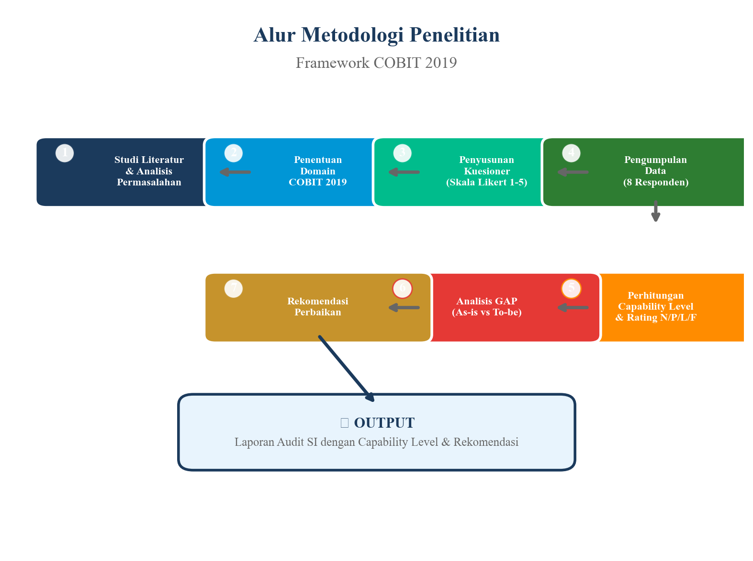
Gambar 2.1 — Alur Metodologi Penelitian

Hasil Perhitungan Capability Level
Domain APO12 — Managed Risk
Level | Rata-rata Mean | % Ketercapaian | Rating
Level 1 (Performed) | 3.04 | 60.83% | L (Largely Achieved)
Level 2 (Managed) | 2.58 | 51.67% | L (Largely Achieved)
Level 3 (Established) | 2.25 | 45.00% | P (Partially Achieved)

Capability Level: 2 (Managed Process)
Hasil perhitungan menunjukkan bahwa proses pengelolaan risiko TI di PT. Murni Solusindo Nusantara telah mencapai Level 2 (Managed Process). Level 1 dan Level 2 memperoleh rating L (Largely Achieved) dengan persentase ketercapaian masing-masing 60.83% dan 51.67%. Namun, Level 3 hanya memperoleh rating P (Partially Achieved) dengan persentase 45.00%, yang mengindikasikan bahwa proses pengelolaan risiko belum sepenuhnya terstandarisasi dan terdokumentasi secara formal.
Domain APO13 — Managed Security
Level | Rata-rata Mean | % Ketercapaian | Rating
Level 1 (Performed) | 3.25 | 65.00% | L (Largely Achieved)
Level 2 (Managed) | 2.71 | 54.17% | L (Largely Achieved)
Level 3 (Established) | 2.33 | 46.67% | P (Partially Achieved)

Capability Level: 2 (Managed Process)
Proses pengelolaan keamanan informasi berada pada Level 2 dengan persentase ketercapaian Level 1 sebesar 65.00% dan Level 2 sebesar 54.17%, keduanya mencapai rating L. Level 3 hanya memperoleh 46.67% (rating P), yang menunjukkan bahwa meskipun kebijakan keamanan sudah ada dan mekanisme perlindungan sudah diterapkan, proses keamanan informasi belum sepenuhnya terstandarisasi dengan prosedur formal yang terdokumentasi.
Domain BAI06 — Managed IT Changes
Level | Rata-rata Mean | % Ketercapaian | Rating
Level 1 (Performed) | 3.13 | 62.50% | L (Largely Achieved)
Level 2 (Managed) | 2.67 | 53.33% | L (Largely Achieved)
Level 3 (Established) | 2.33 | 46.67% | P (Partially Achieved)

Capability Level: 2 (Managed Process)
Proses pengelolaan perubahan TI berada pada Level 2. Pencatatan perubahan dan proses persetujuan sudah dilakukan (Level 1 = 62.50%), dan perencanaan perubahan sudah terstruktur (Level 2 = 53.33%). Namun, prosedur standar change management belum terdokumentasi secara lengkap dan konsisten (Level 3 = 46.67%), sehingga masih terdapat potensi perubahan yang tidak terkontrol.
Domain DSS01 — Managed Operations
Level | Rata-rata Mean | % Ketercapaian | Rating
Level 1 (Performed) | 3.33 | 66.67% | L (Largely Achieved)
Level 2 (Managed) | 2.79 | 55.83% | L (Largely Achieved)
Level 3 (Established) | 2.42 | 48.33% | P (Partially Achieved)

Capability Level: 2 (Managed Process)
Domain DSS01 memperoleh skor tertinggi di antara kelima domain yang diaudit, dengan Level 1 mencapai 66.67%. Hal ini menunjukkan bahwa PT. Murni Solusindo Nusantara telah menjalankan operasional TI dengan cukup baik, terutama dalam hal pemantauan rutin platform digital dan jadwal pemeliharaan. Meskipun demikian, Level 3 masih berada pada 48.33% (rating P), menandakan bahwa SOP operasional belum sepenuhnya terdokumentasi dan diterapkan secara konsisten.
Domain DSS05 — Managed Security Services
Level | Rata-rata Mean | % Ketercapaian | Rating
Level 1 (Performed) | 3.38 | 67.50% | L (Largely Achieved)
Level 2 (Managed) | 2.58 | 51.67% | L (Largely Achieved)
Level 3 (Established) | 2.25 | 45.00% | P (Partially Achieved)

Capability Level: 2 (Managed Process)
Domain DSS05 memiliki skor Level 1 tertinggi (67.50%), yang menunjukkan bahwa implementasi teknis layanan keamanan seperti perlindungan malware, pengelolaan hak akses, dan pencadangan data sudah berjalan dengan baik. Namun, pada Level 3 hanya mencapai 45.00%, yang mengindikasikan bahwa prosedur standar pengelolaan layanan keamanan belum terdokumentasi secara formal dan audit keamanan internal belum dilaksanakan secara berkala.

Ringkasan Capability Level dan GAP Analysis
No | Domain | Capability Level (As-is) | Target Level (To-be) | GAP
1 | APO12 — Managed Risk | 2 (Managed) | 4 (Predictable) | 2
2 | APO13 — Managed Security | 2 (Managed) | 4 (Predictable) | 2
3 | BAI06 — Managed IT Changes | 2 (Managed) | 4 (Predictable) | 2
4 | DSS01 — Managed Operations | 2 (Managed) | 4 (Predictable) | 2
5 | DSS05 — Managed Security Services | 2 (Managed) | 4 (Predictable) | 2
 | Rata-rata | 2 | 4 | 2

Berdasarkan tabel di atas, seluruh domain yang diaudit berada pada Capability Level 2 (Managed Process). Kondisi ini menunjukkan bahwa PT. Murni Solusindo Nusantara telah menjalankan proses-proses tata kelola TI dan mencapai tujuan melalui kegiatan dasar yang cukup lengkap. Namun, proses-proses tersebut belum sepenuhnya terstandarisasi, terdokumentasi secara formal, dan diterapkan secara konsisten di seluruh divisi.
Target yang ditetapkan adalah Level 4 (Predictable Process), di mana proses tata kelola TI diharapkan sudah terdefinisi dengan baik, kinerjanya dapat diukur secara kuantitatif, dan hasilnya dapat diprediksi. Sehingga terdapat kesenjangan (GAP) sebesar 2 level yang perlu dijembatani melalui serangkaian perbaikan terstruktur.
Visualisasi hasil capability level dan GAP analysis dapat dilihat pada gambar berikut:
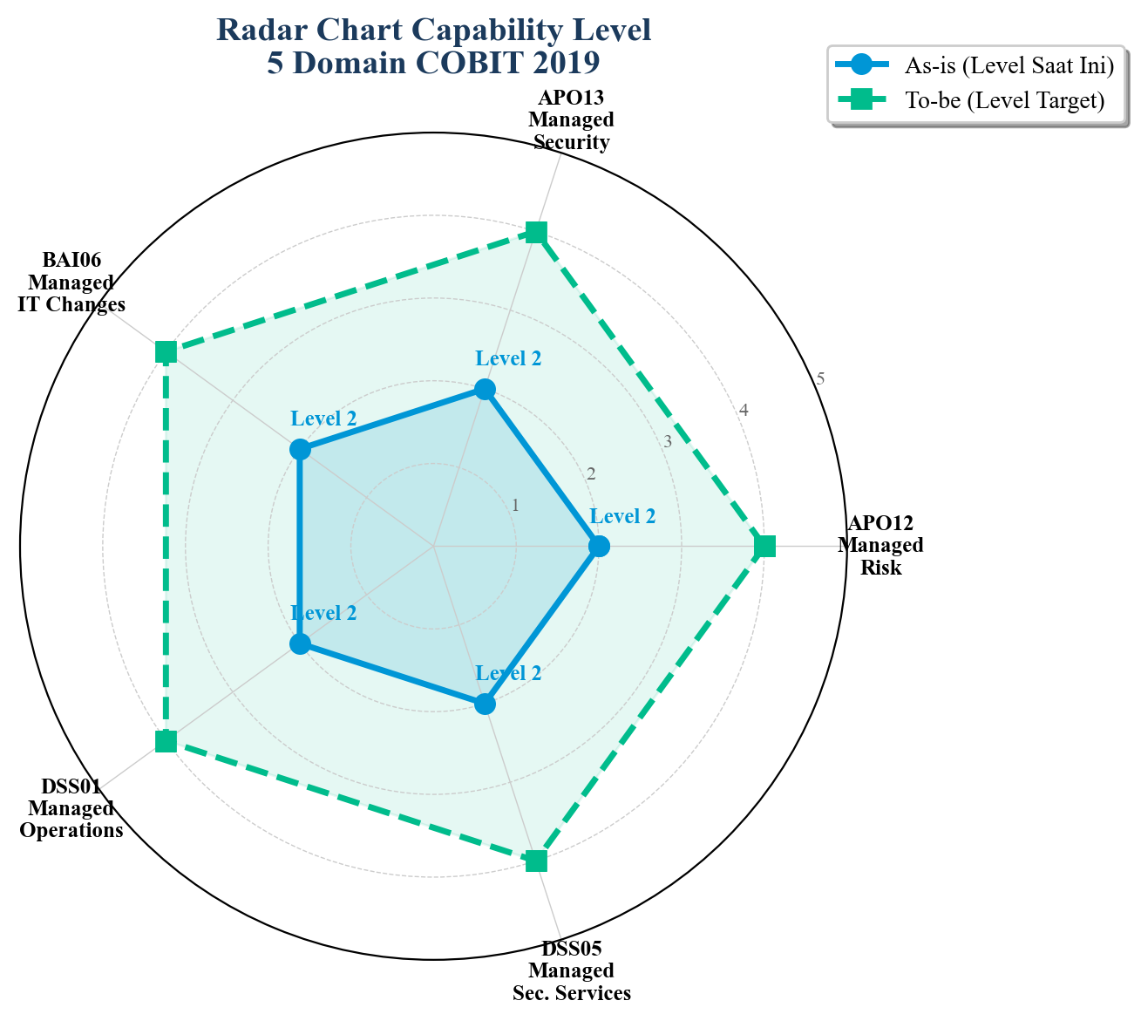
Gambar 2.2 — Radar Chart Capability Level 5 Domain COBIT 2019
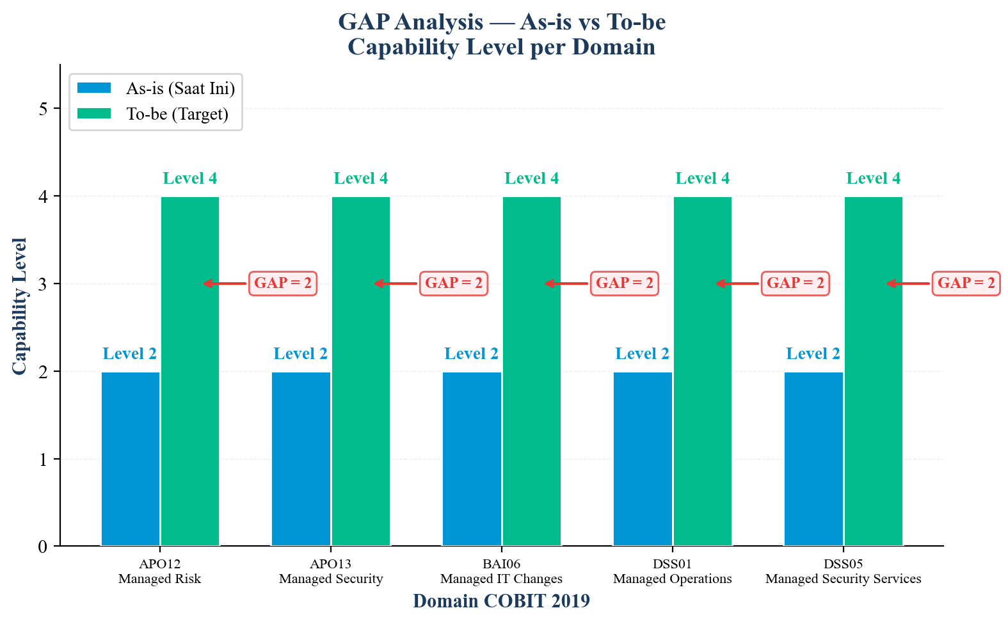
Gambar 2.3 — GAP Analysis — As-is vs To-be per Domain
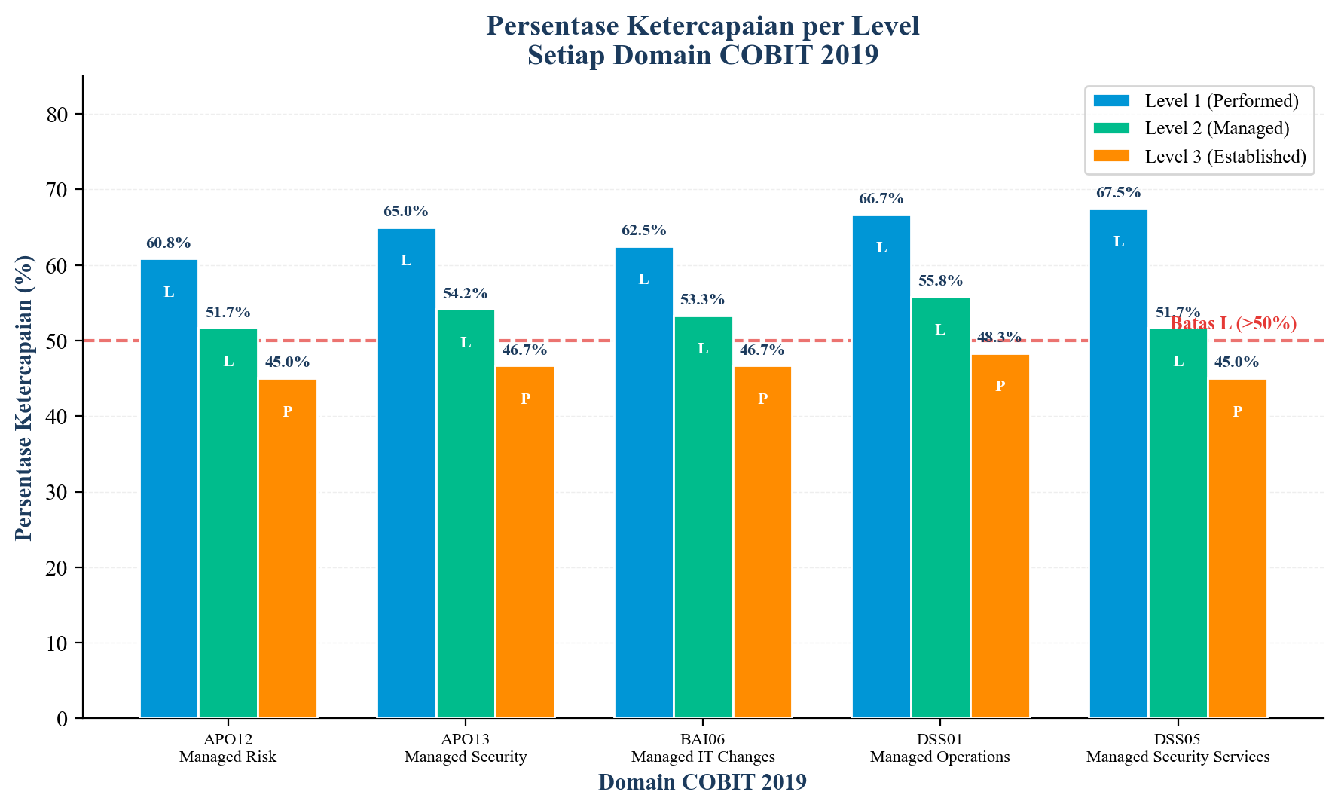
Gambar 2.4 — Persentase Ketercapaian per Level per Domain

Rekomendasi Perbaikan
Berdasarkan hasil analisis GAP, berikut adalah rekomendasi perbaikan untuk masing-masing domain:
1. APO12 — Managed Risk
Untuk meningkatkan capability level dari Level 2 ke Level 4, PT. Murni Solusindo Nusantara perlu:
a. Menuju Level 3 (Established):
• Menyusun dan mendokumentasikan kebijakan manajemen risiko TI secara formal dalam bentuk dokumen tertulis yang disahkan oleh manajemen
• Membuat risk register yang komprehensif, mencakup seluruh risiko TI teridentifikasi beserta tingkat dampak dan probabilitasnya
• Mensosialisasikan prosedur manajemen risiko kepada seluruh divisi terkait
b. Menuju Level 4 (Predictable):
• Menetapkan indikator kinerja utama (KPI) untuk mengukur efektivitas manajemen risiko secara kuantitatif
• Menetapkan jadwal evaluasi risiko secara berkala (minimal per kuartal) dengan format pelaporan yang terstandar
• Menunjuk penanggung jawab (risk owner) untuk setiap risiko yang teridentifikasi dan memonitor perkembangannya secara kontinu
2. APO13 — Managed Security
Untuk meningkatkan capability level dari Level 2 ke Level 4:
a. Menuju Level 3 (Established):
• Menyusun prosedur standar keamanan informasi yang terdokumentasi dan disahkan oleh manajemen
• Menyelenggarakan program pelatihan keamanan informasi secara rutin bagi seluruh karyawan (minimal 2 kali per tahun)
• Menerapkan framework keamanan yang terintegrasi di seluruh platform digital perusahaan
b. Menuju Level 4 (Predictable):
• Menerapkan metrik keamanan yang terukur untuk memonitor tingkat keamanan informasi secara kuantitatif
• Melakukan penilaian kerentanan (vulnerability assessment) secara terjadwal pada seluruh platform digital
• Mengimplementasikan sistem deteksi dan respons insiden keamanan secara otomatis
3. BAI06 — Managed IT Changes
Untuk meningkatkan capability level dari Level 2 ke Level 4:
a. Menuju Level 3 (Established):
• Menyusun SOP change management yang formal, mencakup alur persetujuan, pelaksanaan, dan evaluasi
• Menerapkan proses persetujuan berjenjang (approval workflow) untuk setiap perubahan sistem TI
• Membuat change log yang komprehensif dan terintegrasi dengan sistem manajemen proyek
b. Menuju Level 4 (Predictable):
• Melaksanakan post-implementation review (PIR) secara konsisten untuk setiap perubahan yang dilakukan
• Menetapkan metrik pengukuran keberhasilan perubahan yang terukur (misalnya: persentase perubahan yang berhasil, waktu penyelesaian perubahan)
• Mengimplementasikan alat manajemen perubahan otomatis yang terintegrasi dengan sistem version control
4. DSS01 — Managed Operations
Untuk meningkatkan capability level dari Level 2 ke Level 4:
a. Menuju Level 3 (Established):
• Menyusun SOP operasional TI yang lengkap dan mendistribusikannya ke seluruh divisi yang relevan
• Menstandarisasi prosedur penanganan insiden operasional dengan alur eskalasi yang jelas
• Mengembangkan mekanisme feedback terstruktur dari pengguna internal dan eksternal
b. Menuju Level 4 (Predictable):
• Menerapkan alat monitoring otomatis untuk memantau kinerja platform digital secara real-time
• Menetapkan Service Level Agreement (SLA) internal untuk setiap layanan TI yang disediakan
• Menetapkan dan memonitor KPI operasional TI secara berkala, seperti uptime platform, mean time to repair (MTTR), dan mean time between failures (MTBF)
5. DSS05 — Managed Security Services
Untuk meningkatkan capability level dari Level 2 ke Level 4:
a. Menuju Level 3 (Established):
• Menyusun prosedur standar pengelolaan layanan keamanan TI yang terdokumentasi secara formal
• Menerapkan standar keamanan yang konsisten di seluruh platform digital perusahaan
• Menjadwalkan audit keamanan internal secara periodik (minimal 2 kali per tahun)
b. Menuju Level 4 (Predictable):
• Menerapkan sistem pelaporan insiden keamanan otomatis dengan ticketing system yang terstruktur
• Menetapkan metrik keamanan yang terukur, seperti jumlah insiden keamanan per periode, waktu respons insiden, dan tingkat keberhasilan pemulihan
• Melakukan penetration testing secara berkala untuk menguji ketahanan platform digital terhadap ancaman siber

BAB III
PENUTUP

A. Kesimpulan
Berdasarkan hasil pelaksanaan audit sistem informasi pada PT. Murni Solusindo Nusantara menggunakan framework COBIT 2019 terhadap lima domain yang telah ditentukan, dapat disimpulkan hal-hal sebagai berikut:
1. Tingkat Kapabilitas Tata Kelola TI. Seluruh domain yang diaudit berada pada Capability Level 2 (Managed Process). Kondisi ini menunjukkan bahwa PT. Murni Solusindo Nusantara telah menjalankan proses-proses tata kelola teknologi informasi dan mencapai tujuan melalui serangkaian kegiatan dasar yang cukup lengkap. Proses-proses tersebut sudah direncanakan, dipantau, dan dilaporkan, namun belum sepenuhnya terstandarisasi dan terdokumentasi secara formal dalam prosedur yang baku.
2. Analisis Per Domain. Dari kelima domain yang diaudit, domain DSS05 (Managed Security Services) dan DSS01 (Managed Operations) memperoleh skor Level 1 tertinggi dengan persentase ketercapaian masing-masing 67.50% dan 66.67%. Hal ini mengindikasikan bahwa PT. Murni Solusindo Nusantara telah memiliki fondasi layanan keamanan dan operasional yang relatif baik. Di sisi lain, domain APO12 (Managed Risk) dan DSS05 (Managed Security Services) memperoleh skor Level 3 terendah yang sama (45.00%), yang menandakan bahwa aspek standarisasi dan dokumentasi formal pada kedua domain tersebut masih memerlukan perhatian khusus.
3. Kesenjangan (GAP). Terdapat kesenjangan (GAP) sebesar 2 level pada setiap domain antara kondisi saat ini (as-is Level 2) dengan kondisi yang diharapkan (to-be Level 4). Kesenjangan terbesar terlihat pada aspek standardisasi prosedur, dokumentasi formal, dan pengukuran kinerja secara kuantitatif yang belum diterapkan secara konsisten.
4. Temuan Utama. Beberapa temuan utama dalam audit ini mencakup:
• Proses identifikasi risiko TI sudah dilakukan namun dokumentasinya belum lengkap dan belum dikelola dalam risk register yang terstruktur
• Kebijakan keamanan informasi sudah ada namun sosialisasi dan program pelatihan keamanan belum berjalan secara rutin
• Pencatatan perubahan TI sudah dilakukan, namun prosedur change management belum terdokumentasi secara formal
• Pemantauan operasional platform digital sudah berjalan rutin, namun SOP operasional belum diterapkan secara konsisten di seluruh divisi
• Implementasi teknis layanan keamanan (antimalware, access control, backup) sudah cukup baik, namun audit keamanan internal belum dilaksanakan secara berkala

B. Saran
Berdasarkan hasil analisis dan temuan audit, disarankan hal-hal sebagai berikut untuk meningkatkan tingkat kapabilitas tata kelola teknologi informasi di PT. Murni Solusindo Nusantara:
1. Penyusunan Dokumentasi Formal. PT. Murni Solusindo Nusantara perlu segera menyusun dan mendokumentasikan seluruh kebijakan, prosedur, dan standar operasional tata kelola TI secara formal. Dokumentasi ini meliputi kebijakan manajemen risiko, prosedur keamanan informasi, SOP change management, dan SOP operasional TI. Dokumentasi yang baik menjadi fondasi utama untuk bergerak dari Level 2 menuju Level 3 (Established Process).
2. Penerapan Pengukuran Kuantitatif. Perusahaan perlu menetapkan Key Performance Indicators (KPI) yang terukur untuk setiap domain tata kelola TI. Metrik-metrik seperti jumlah insiden keamanan per periode, waktu respons insiden, persentase keberhasilan perubahan TI, uptime platform, dan tingkat kepuasan pengguna internal perlu dimonitor secara berkala dan dijadikan dasar pengambilan keputusan.
3. Peningkatan Program Pelatihan. Perlu dilakukan program pelatihan dan sosialisasi tata kelola TI secara rutin kepada seluruh karyawan, tidak hanya divisi IT. Pelatihan ini mencakup kesadaran keamanan informasi (security awareness), prosedur penanganan insiden, dan tata cara pelaporan risiko TI. Pelatihan disarankan dilaksanakan minimal 2 kali dalam setahun.
4. Pembentukan Tim Khusus Tata Kelola TI. Disarankan untuk membentuk tim atau komite tata kelola TI yang bertanggung jawab mengawasi dan mengevaluasi pelaksanaan seluruh kebijakan dan prosedur TI secara berkala. Tim ini berperan sebagai penggerak perbaikan berkelanjutan dan memastikan konsistensi penerapan tata kelola di seluruh divisi.
5. Pelaksanaan Audit Internal Berkala. PT. Murni Solusindo Nusantara perlu menjadwalkan audit internal tata kelola TI secara periodik, idealnya minimal 2 kali per tahun. Audit internal ini bertujuan untuk memonitor perkembangan capability level, mengidentifikasi area yang masih memerlukan perbaikan, dan memastikan bahwa rekomendasi dari audit sebelumnya telah diimplementasikan.
6. Implementasi Bertahap. Perbaikan menuju Level 4 disarankan dilakukan secara bertahap. Pada fase pertama (6 bulan), prioritaskan pencapaian Level 3 dengan fokus pada standardisasi dan dokumentasi prosedur. Pada fase kedua (6–12 bulan), targetkan pencapaian Level 4 dengan fokus pada penerapan metrik kuantitatif dan otomatisasi proses monitoring.

DAFTAR PUSTAKA
Algiffary, A., Herdiansyah, M. I., & Kunang, Y. N. (2023). Audit Keamanan Sistem Informasi Manajemen Rumah Sakit dengan Framework COBIT 2019 Pada RSUD Palembang Bari. JACOST (Journal of Applied Computer Science and Technology), 4(1), 19–26. https://doi.org/10.52158/jacost.v4i1.505
Destriani, M., & Putra, Y. H. (2023). Rencana Audit Tata Kelola Sistem Informasi di Universitas Subang Menggunakan Framework COBIT 2019. Jurnal Tata Kelola dan Kerangka Kerja Teknologi Informasi (JTK3TI), 9(1), 19–33.
Erlansari, A., Amal, I., & Wijanarko, A. (2023). Efektifitas Pengukuran Capability Level Tata Kelola Teknologi Informasi Menggunakan Kerangka Kerja COBIT 2019. JSAI (Journal Scientific and Applied Informatics), 6(2), 267–273. https://doi.org/10.36085/jsai.v6i2.5236
Jogiyanto, H. M., & Abdillah, W. (2011). Sistem Tatakelola Teknologi Informasi. Andi Offset.
ISACA. (2018a). COBIT 2019 Framework: Governance and Management Objectives. ISACA.
ISACA. (2018b). COBIT 2019 Framework: Introduction and Methodology. ISACA.
Otero, A. R. (2018). Information Technology Control and Audit (Fifth Edition). CRC Press Taylor & Francis Group.
Sakron, N., Firmansyah, G., Akbar, H., & Tjahjono, B. (2023). Audit of Information Technology Governance on School Operational Cost Flow in SMKN West Jakarta Using COBIT 2019. Jurnal Indonesia Sosial Sains, 4(09), 763–772. https://doi.org/10.59141/jiss.v4i09.881
Solechan, A. (2021). Audit Sistem Informasi. Yayasan Prima Agus Teknik dengan Universitas STEKOM.
Swastika, I. P. A., & Putra, I. G. L. A. R. (2016). Audit Sistem Informasi dan Tata Kelola Teknologi Informasi. Andi Offset.
Syuhada, A. M. (2021). Kajian Perbandingan COBIT 5 dengan COBIT 2019 sebagai Framework Audit Tata Kelola Teknologi Informasi. Syntax Literate: Jurnal Ilmiah Indonesia, 6(1), 30–44.
Zuraidah, E., & Sulthon, B. M. (2022a). Audit Sistem Informasi Penjualan Pada UMKM MAM Menggunakan Framework COBIT 5. JURIKOM (Jurnal Riset Komputer), 9(5), 1450–1459.
Zuraidah, E., & Sulthon, B. M. (2022b). Audit Sistem Informasi Perkreditan pada PT. Aneka Optimal Menggunakan Framework COBIT 4.0. Jurnal PROSISKO, 9(2), 112–120.

